題目、610
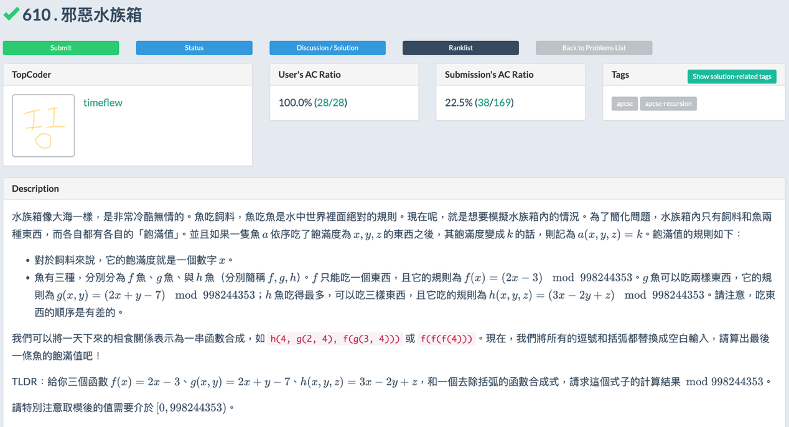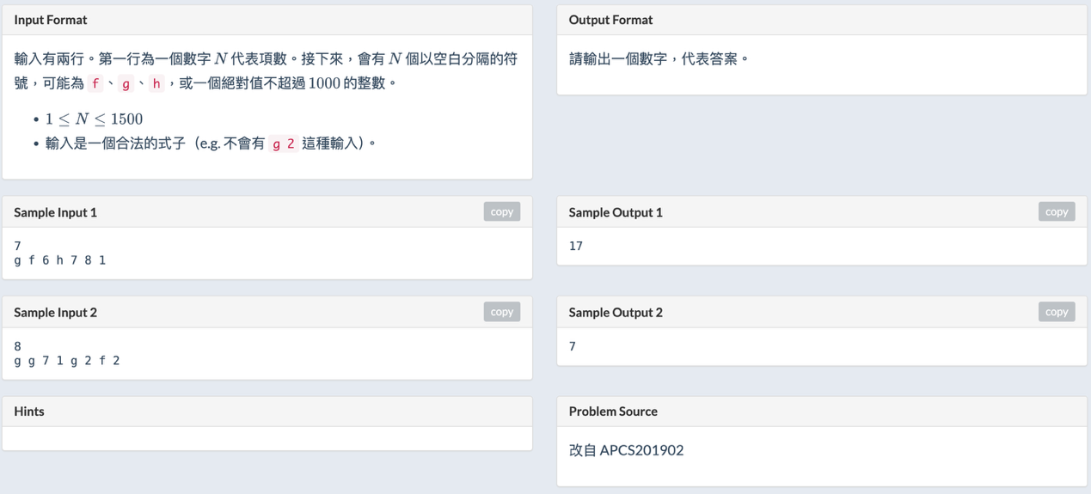
這一題需要考慮函式、遞迴、及字串
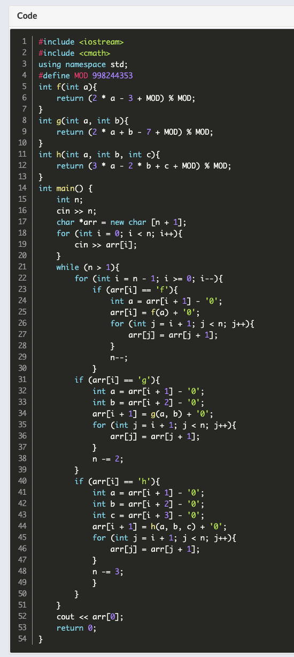
一開始我的想法是，先找到 ‘ f ‘ 的位置，然後再一次次的把陣列往前，但這樣做的問題是，函式 ‘ f ‘ , ‘ g ‘ , ‘ h ‘ 後面不一定是數字，所以還要先判斷這個字元的數字是否為數字。
第二個問題是，這樣做會無法處理多位數的問題，如果可以利用遞迴將能減少題目的複雜度
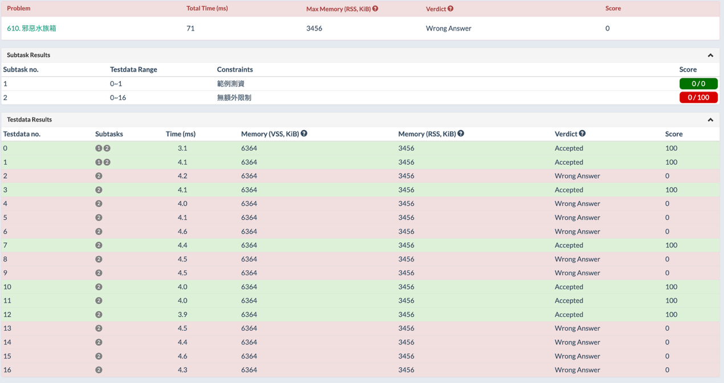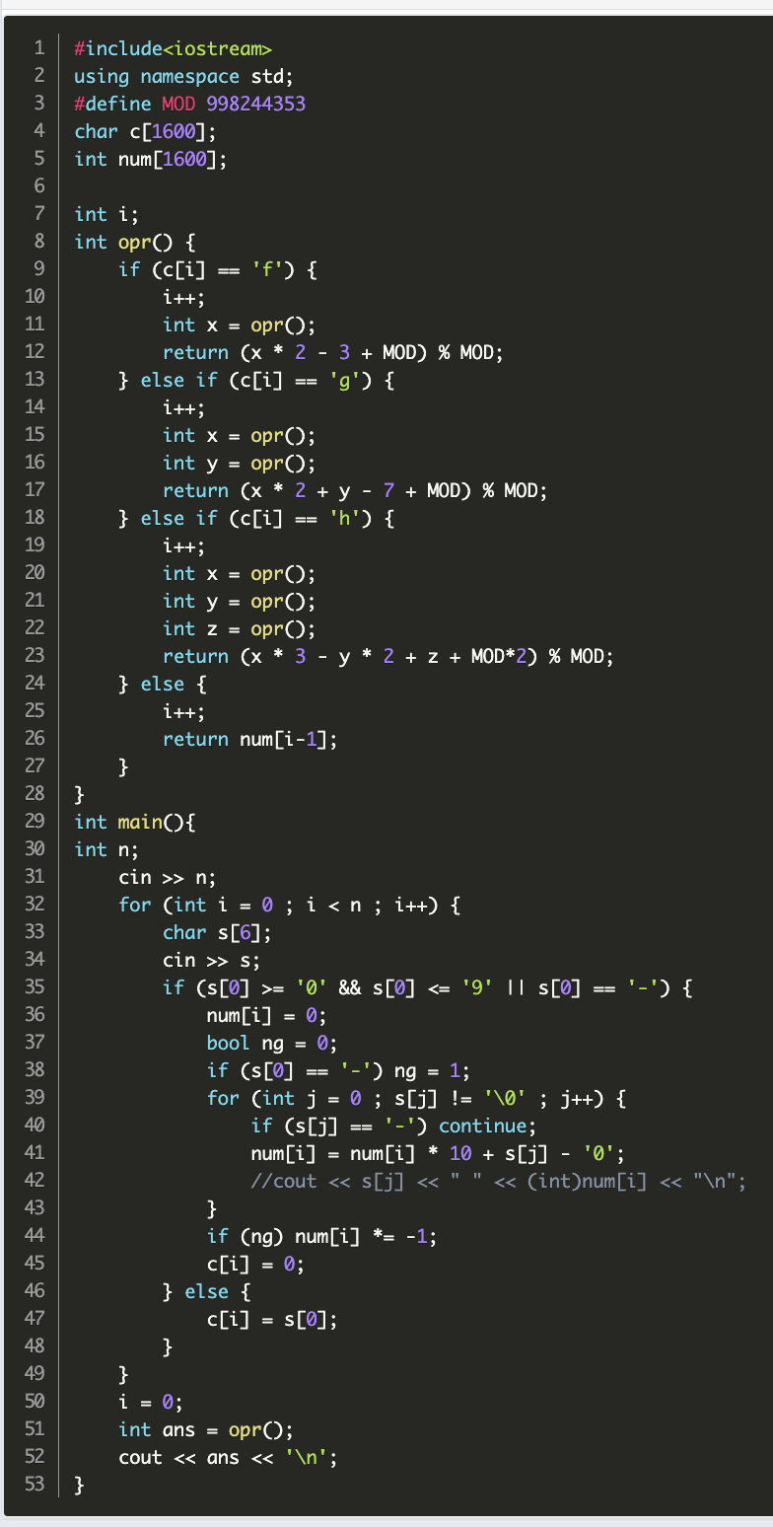
接著我利用遞迴得方式
當輸入g f 3 4 5時
opr()
→ c[0] = 'g'
→ opr() for x
→ c[1] = 'f'
→ opr() for x
→ c[2] = 0 → 回傳 num[2] = 3
→ 回傳 (3*2 - 3) = 3
→ opr() for y
→ c[3] = 0 → 回傳 num[3] = 4
→ g(3,4) = 2*3 + 4 - 7 = 3
但這樣依然有部分測資沒有過
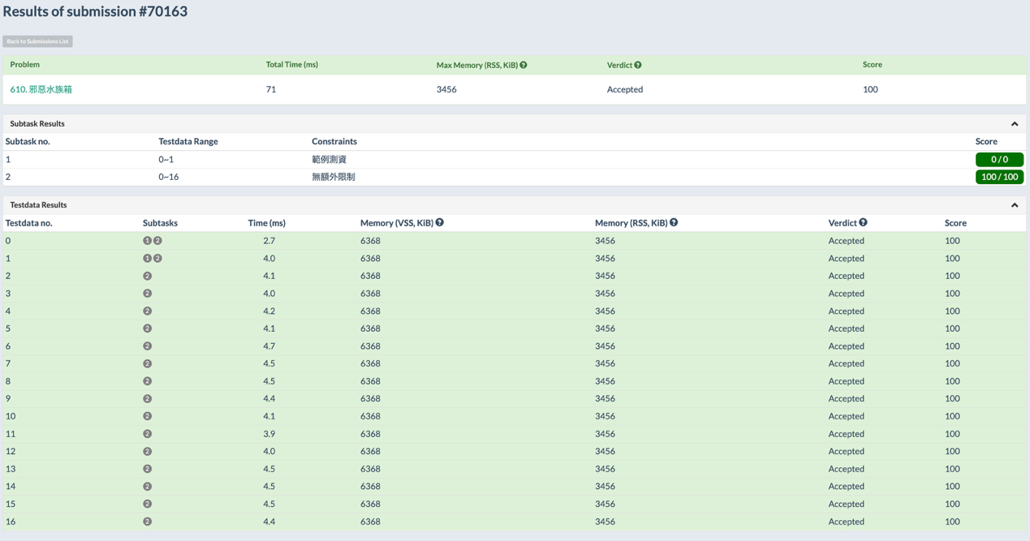
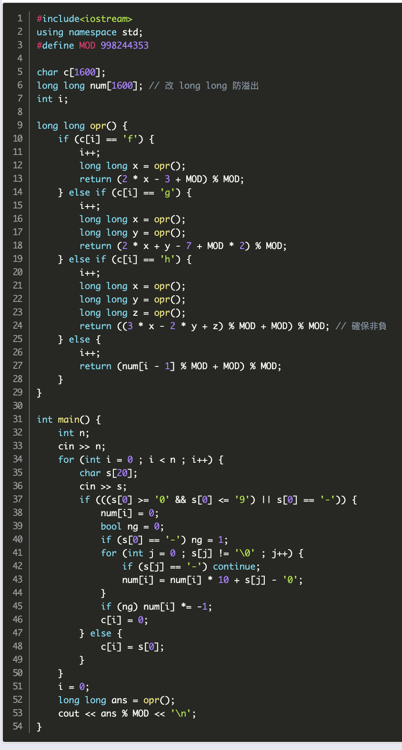
第三次嘗試，我將字串中純數字的num[]也做了mod處理，因為處理後的數字必為正數
以下為程式的解析
第一步是要先判斷tokens類型
if (((s[0] >= '0' && s[0] <= '9') || s[0] == '-')) //若第一個字元是數字或負號，就當作數字。

若是數字，先判斷是否為負數，再把字串轉成整數存入 num[i]，接著設 c[i] = 0 表示這個位置是數字。
如果是字母就c[i] = s[0];
long long ans = opr(); //這裡 opr() 會從 c[0] 開始，且因為num[]、c[]、int i ，都是全域變數，所以函數就不用加變數

